Story Backend API
Bu proje, 24 saatlik story (hikâye) mantığına sahip bir sosyal medya backend uygulamasıdır.
Node.js, Express ve MySQL kullanılarak geliştirilmiştir.

Özellikler
- Story paylaşma (fotoğraf / video)
- Story’ler yüklendikten 24 saat sonra otomatik silinir
- Story görüntüleme (view sistemi)
- Story’yi kimler gördü listesi
- Cron job ile otomatik temizleme
- MySQL veritabanı
- RESTful API
Kullanılan Teknolojiler
- Node.js
- Express.js
- MySQL
- mysql2
- node-cron
- dotenv
- Nodemon
Kurulum
Projeyi klonla
1️⃣git clone https://github.com/kullaniciadi/story-backend.git
cd story-backend
2️⃣ Bağımlılıkları yükle
npm install
3️⃣ Veritabanını oluştur
MySQL üzerinde:
CREATE DATABASE maunsosyal2;
▶️ Çalıştırma
npm run dev

Otomatik Story Silme (Cron Job)
- Story eklenirken:
expires_at = NOW() + INTERVAL 24 HOUR
- Cron job her dakika kontrol eder:
DELETE FROM stories WHERE expires_at <= NOW();
📌 Story 24 saat dolmadan silinmez, dolduktan sonra ilk kontrolde silinir.

Test
- Thunder Client / Postman ile API testleri yapılmıştır
- MySQL Workbench ile veritabanı doğrulaması yapılmıştır
5️⃣ API TESTLERİ (ROUTES)
5.1 Server ayakta mı?
GET
http://localhost:3000/
Beklenen:
{ "ok": true, "service": "story-backend" }
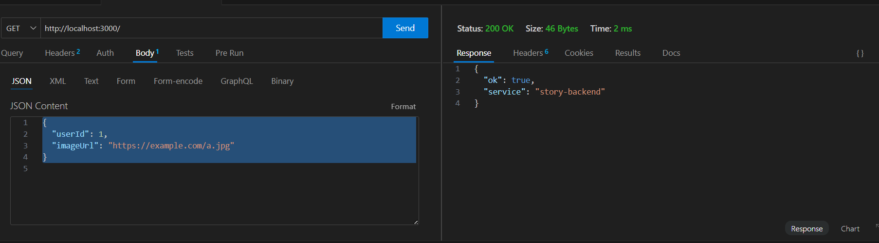

5.2 DB bağlantısı
GET
http://localhost:3000/db/ping
Beklenen:
{ "ok": true, "db": "connected" }
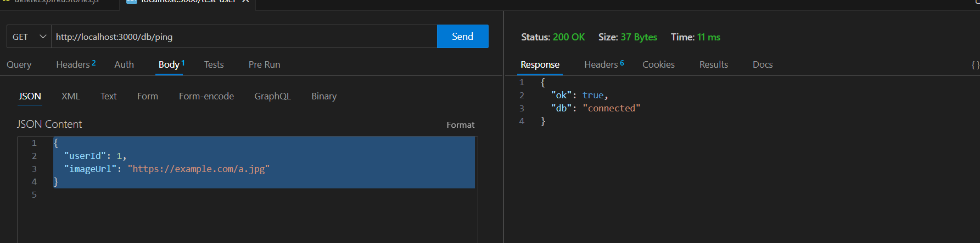

5.3 Stories router bağlı mı?
GET
http://localhost:3000/stories/test
Beklenen:
{ "ok": true, "route": "stories" }
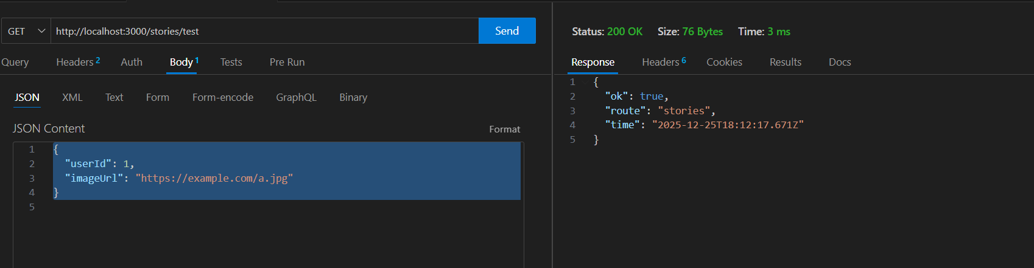

6️⃣ KULLANICI EKLE (TEST İÇİN)
POST
http://localhost:3000/test-user
Beklenen:
{ "ok": true, "insertedId": 1 }

7️⃣ STORY TESTLERİ
7.1 Story oluştur
POST
http://localhost:3000/stories
Body:
{
"userId": 1,
"imageUrl": "test_story.jpg"
}
Beklenen:
- 201 Created
- expires_at = +24 saat
- 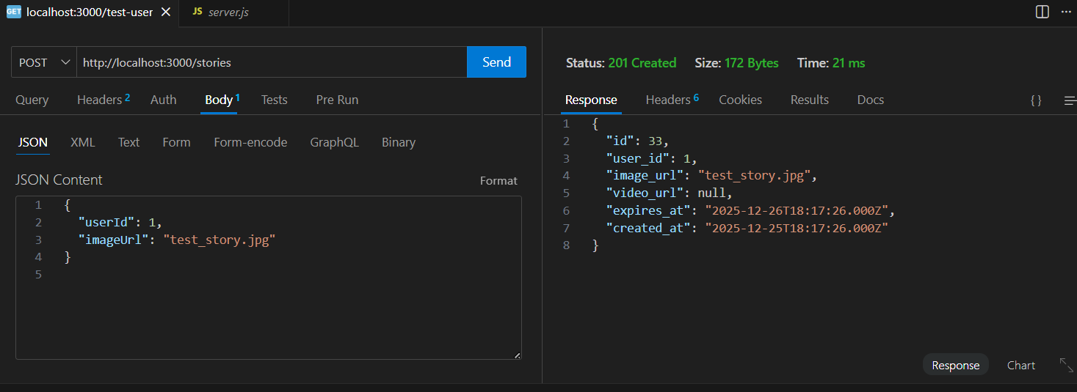

7.2 Aktif story’ler
GET
http://localhost:3000/stories/active/1
Story görünmeli.
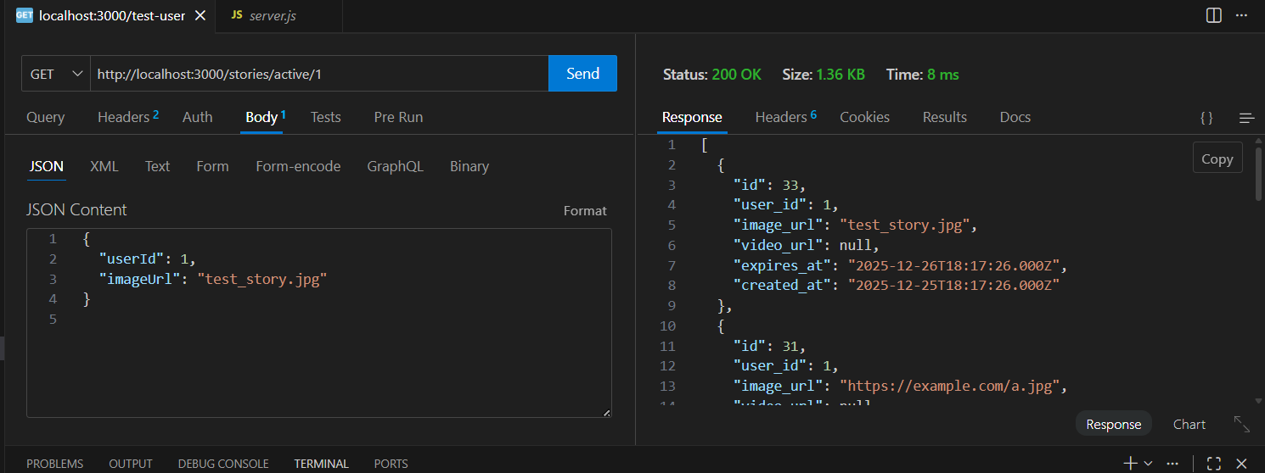

7.3 Feed testi
GET
http://localhost:3000/stories/feed/1
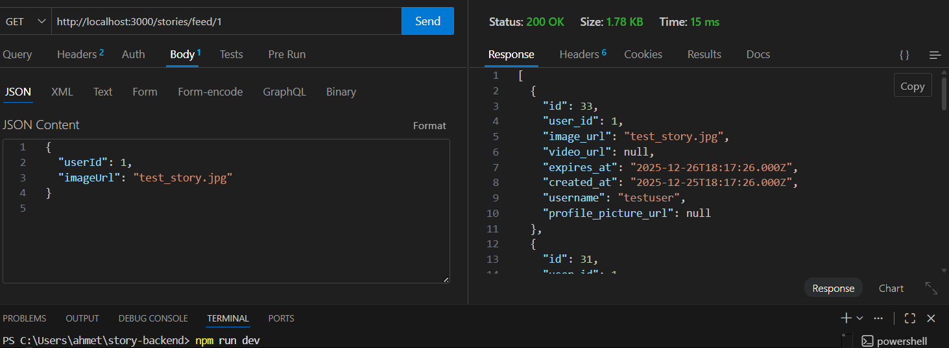

8️⃣ STORY GÖRÜNTÜLEME (VIEWS)
8.1 View ekle
POST
http://localhost:3000/stories/ID/view
Body:
{ "userId": 1 }
Beklenen:
{ "ok": true }
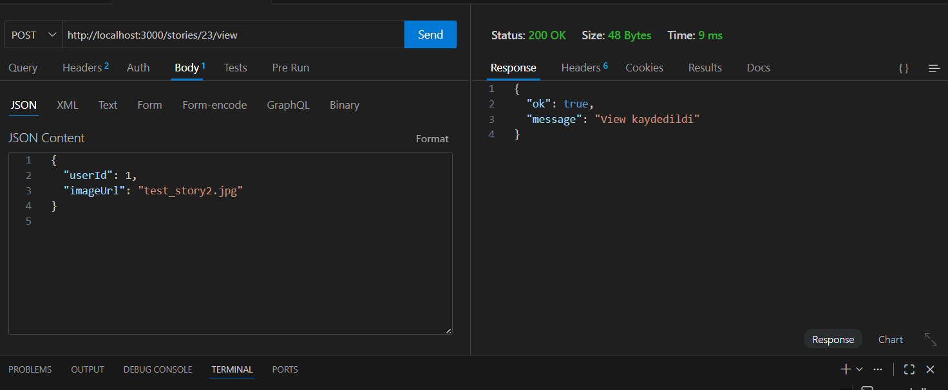

8.2 Görenler listesi
GET
http://localhost:3000/stories/ID/views
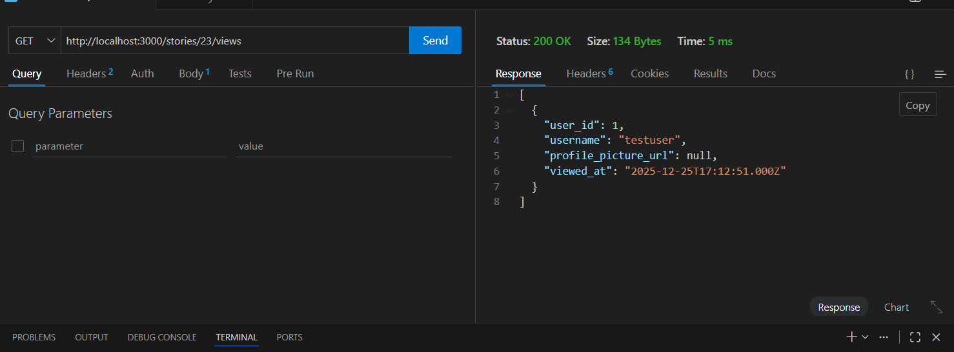

9️⃣ CRON JOB (OTOMATİK SİLME) TESTİ
9.1 Süresi geçmiş story ekle
MySQL:
INSERT INTO stories (user_id, image_url, expires_at)
VALUES (1, 'expired_test2.jpg', DATE_SUB(NOW(), INTERVAL 25 HOUR));
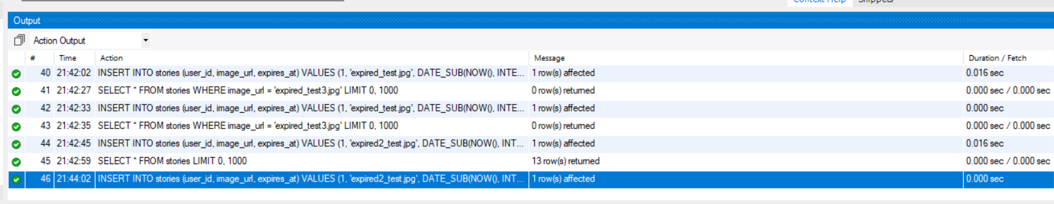

9.2 1 dakika bekle
Terminalde:
🗑️ Deleted 1 expired stories

9.3 DB kontrol
SELECT * FROM stories WHERE image_url = 'expired_test2.jpg';

